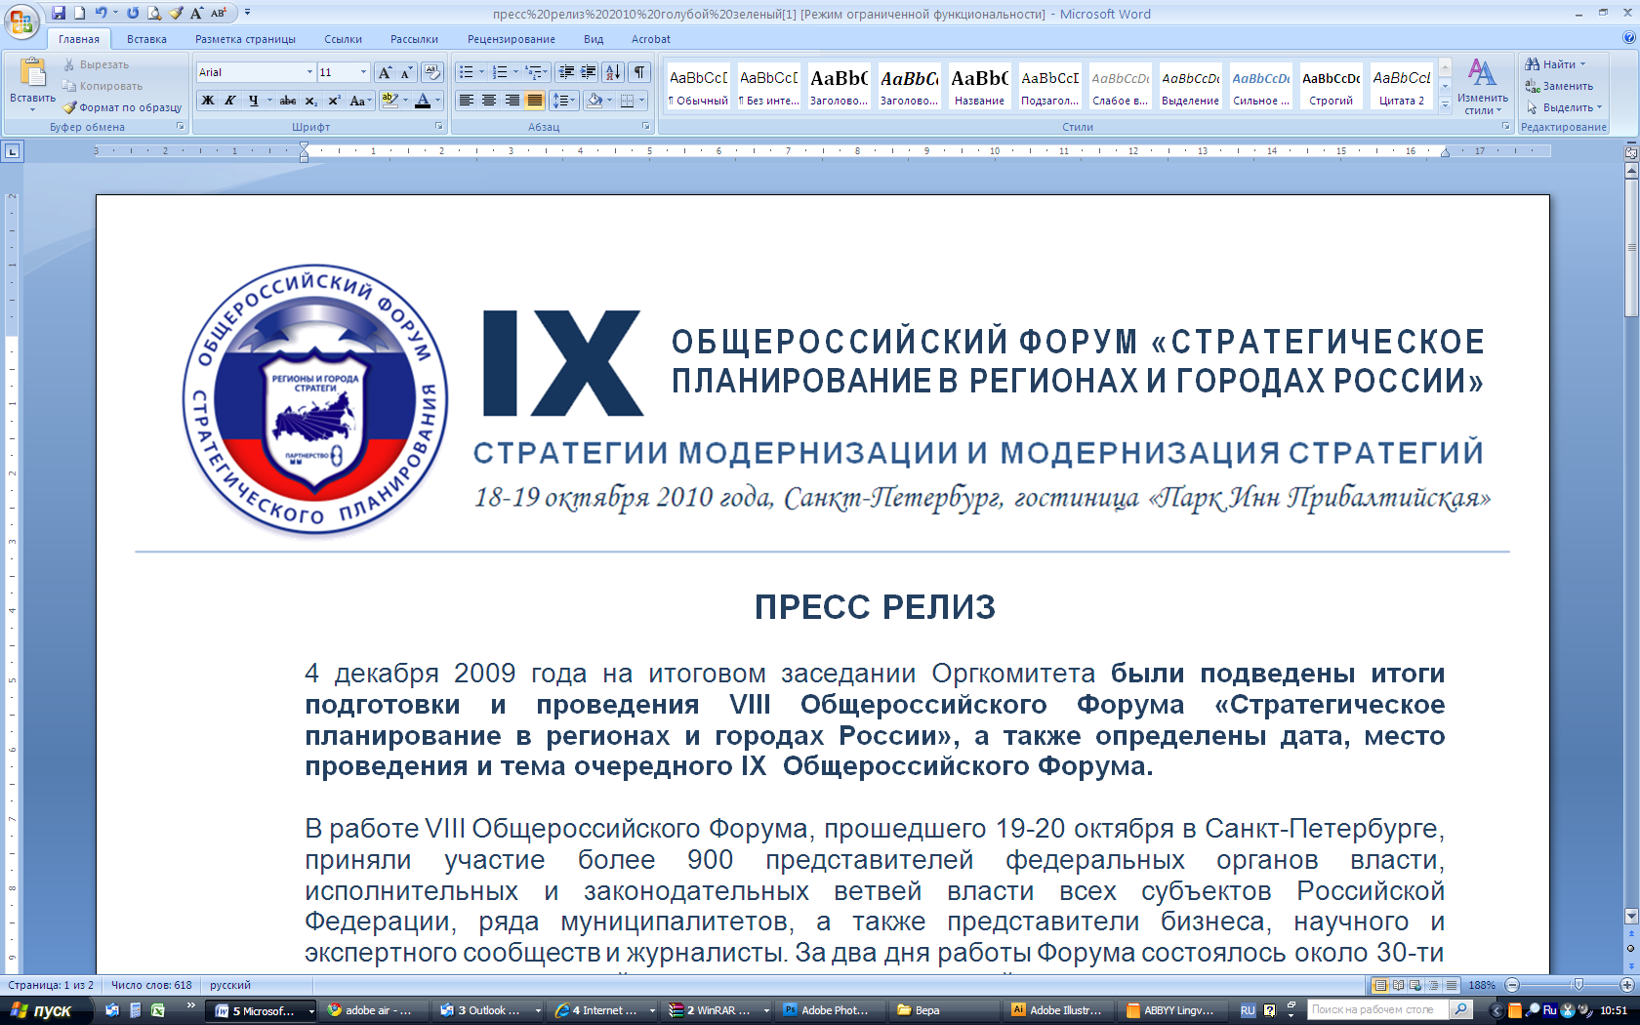

ПРЕСС-РЕЛИЗ

IХ Общероссийский форум
«Стратегическое планирование в регионах и городах России»
стартует 18 октября в Санкт-Петербурге
07 октября на площадке ИТАР-ТАСС состоялась пресс-конференция, посвященная IX Общероссийскому Форуму специалистов стратегического планирования «Стратегии модернизации и модернизация стратегий», который пройдет в Санкт-Петербурге 18-19 октября.

В пресс-конференции приняли участие организоторы мероприятия, в частности Первый заместитель председателя комитета Государственной Думы РФ по делам Федерации и региональной политике Галина Сергеевна Изотова.

В ходе диалога с журналистами были даны ответы на вопросы о составе участников, программе Форума, актуальные темы, косательно насущных проблем этого года и возможности их решения.

В частности, организаторы отметили, что динамика роста участников в этом году составляет порядка 40% в сравнении с прошлым. Это явный показатель востребованности Форума. В этом году отдельные и подробные обсуждения коснуться Северо-Кавказского и Дальневосточного федеральных округов.
Первый день Форума (18 октября) начнется пленарным заседание, возглавит которое министр регионального развития В.Ф. Басаргин. Далее последуют круглые столы, один из которых, к примеру, будет посвящен теме «Европейское сотрудничество для регионального развития». Здесь примут участие члены СЕМАТ (Европейская конференция министров, ответственных за пространственно-региональное развитие).
Второй день Форума откроет Заместитель Председателя Правительства – Министр финансов Российской Федерации А.Л. Кудрин с темой «Финансы для модернизации».
Тему поддержат Полномочный представитель Президента Российской Федерации в Северо-Кавказском федеральном округе Александр Хлопонин и Вице-губернатор Санкт-Петербурга Юрий Молчанов.

Так же на пресс-конференции Галина Изотова сообщила о ходе конкурса региональных стратегий «Регионы России: от кризиса к развитию», проводимого второй раз в рамках Форума. 24 сентября завершился прием заявок от регионов и городов Российской Федерации, 5 октября состоялось заседание конкурсной комиссии. Всего к Конкурсу допущены заявки от 33 субъектов Российской Федерации, а также 14 муниципальных образований. Конкурсная Комиссия отметила также разнообразие поступивших заявок – от базовых заполненных информационных карт до материалов, включающих в себя дополнительно обосновывающие материалы: стратегии
социально-экономического развития, детальные описания комплексных инвестиционных проектов и др. В настоящее время проводится верификация полученных сведений и составляется рейтинг регионов по отдельным показателям с использованием весовых индикаторов для выявления победителей в конкретных номинациях. Список субъектов Федерации и муниципальных образований, допущенных к участию в конкурсе, размещен на страничке «Конкурс» официального сайта Форума www.forumstrategov.ru.

Справка:
Организаторами IX Форума выступают: Министерство регионального развития РФ, Государственная Дума РФ, Министерство финансов РФ, Министерство экономического развития РФ, Правительство Санкт-Петербурга, Фонд «Центр стратегических разработок», Международный центр социально-экономических исследований «Леонтьевский центр».

Партнеры Форума: Некоммерческое партнерство «Институт содействия социальному, экономическому и общественно-политическому развитию регионов «Институт регионов».
Оператор Форума: Международный центр социально-экономических исследований «Леонтьевский центр».

Генеральный спонсор Форума: ОАО «РОССЕЛЬХОЗБАНК»
Спонсоры акций:
АКБ «Спурт», ЕврофинансМоснарбанк,
РинТеХ, CEFC, «Компания Совзонд».
Генеральные информационные партнеры Форума: Журнал «Бюджет», журнал «Экономические стратегии», Информационное телеграфное агентство России «ИТАР-ТАСС», Балтийская медиа-группа.
Информационные партнеры Форума: «Российская газета», «Губернский деловой журнал», журнал «Управление развитием территории», ИПО «Гарант», Гильдия управляющих и девелоперов, PROEstete Forum, информационно-аналитический сайт «Открытая экономика», электронный журнал «Госменеджмент», газета «Экономика и Жизнь», телеканал 100-ТВ, газета «Невское время», ИА БалтИнфо.

Пресс-служба IX Общероссийского Форума
Стратегическое планирование в регионах и городах России
prforum@leontief.ru
Официальный сайт Форума www.forumstrategov.ru

